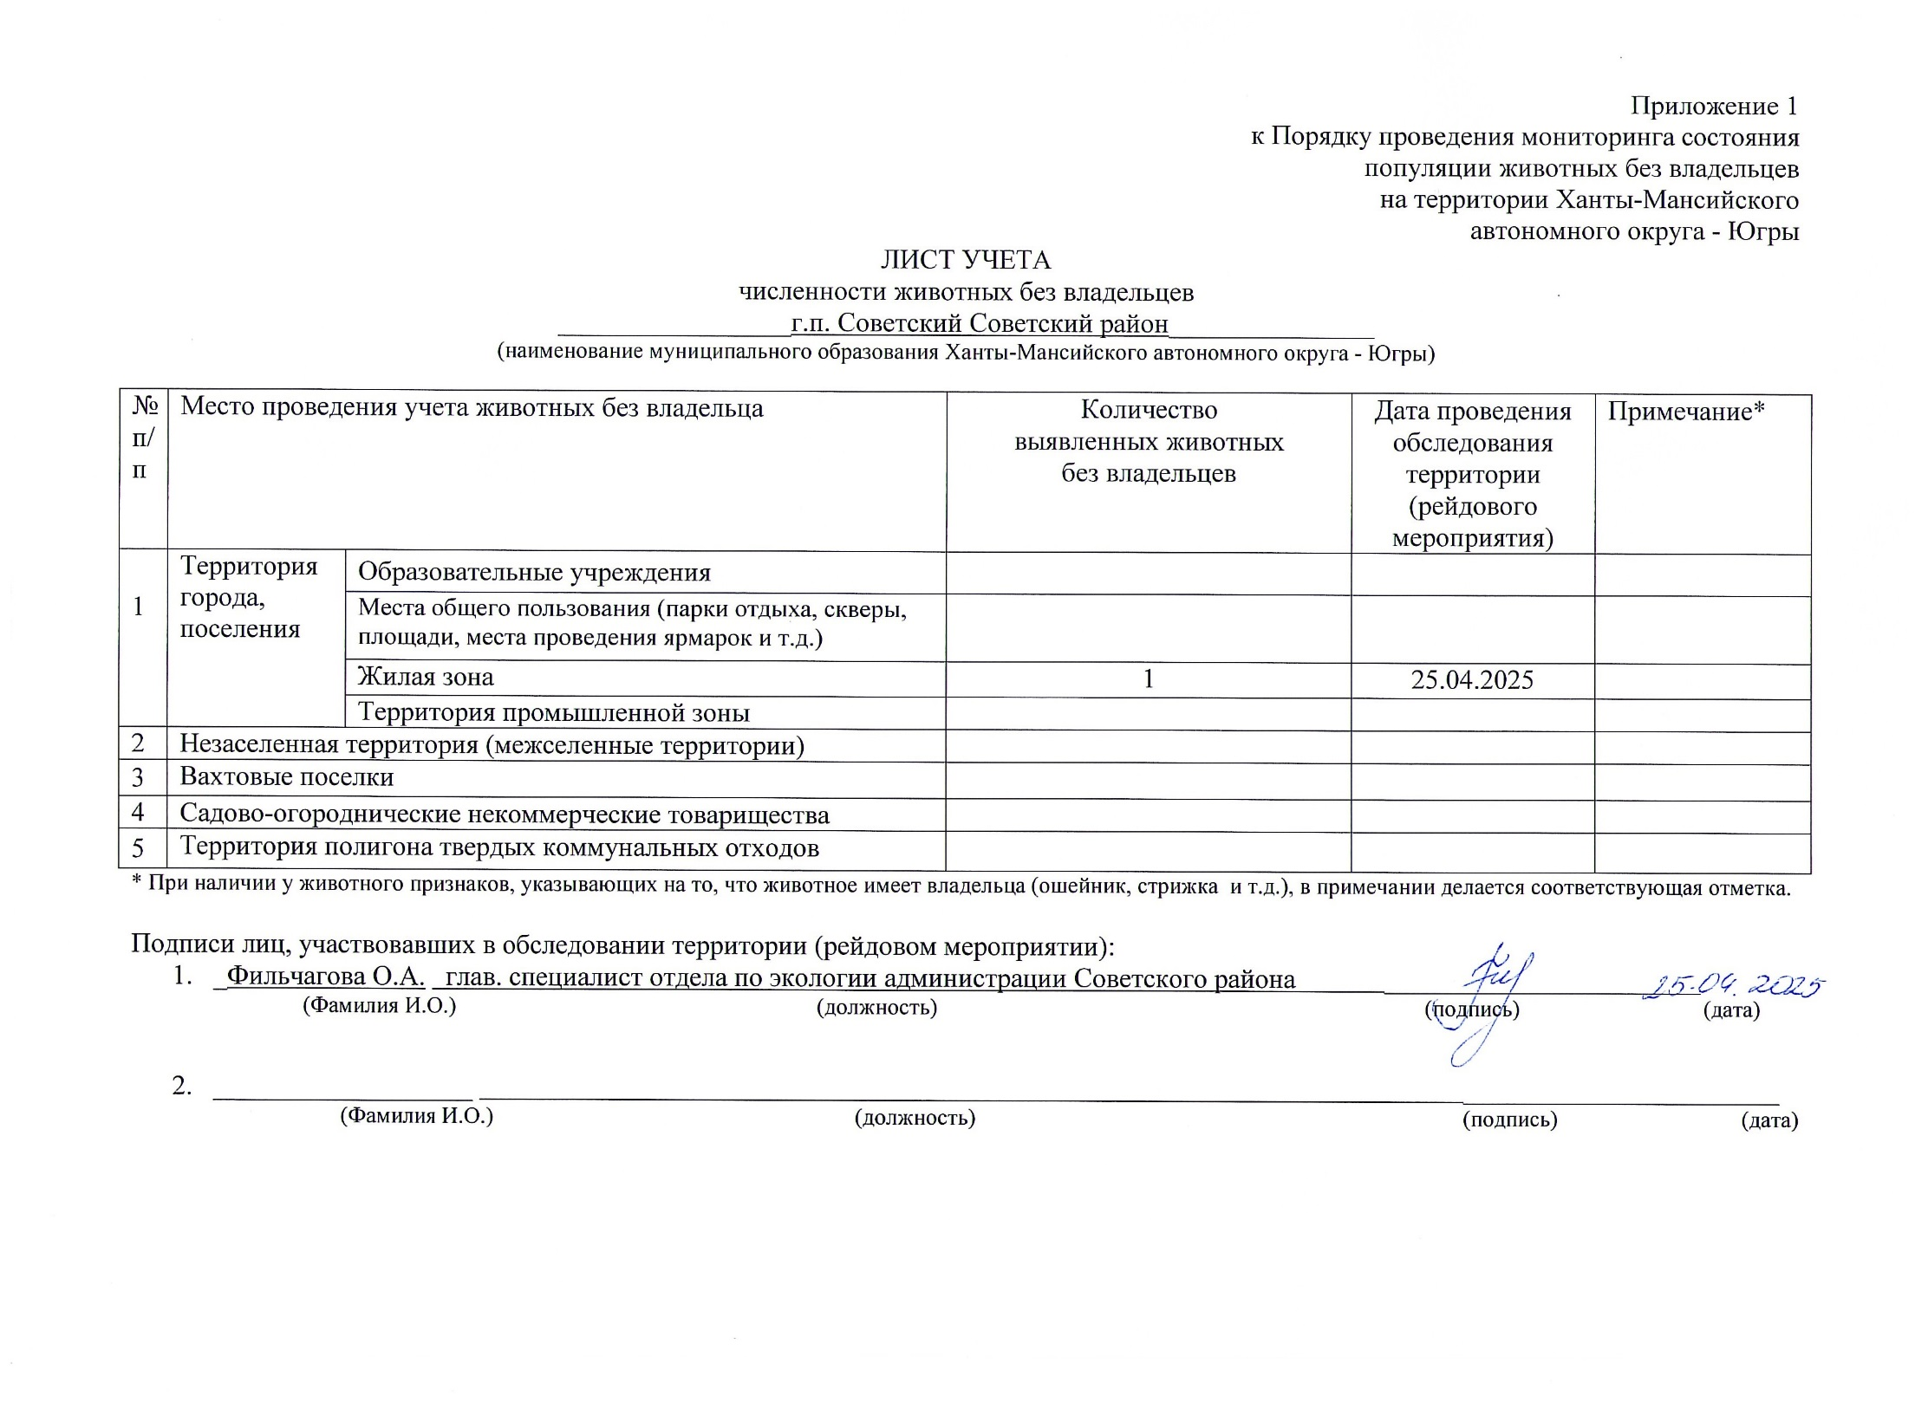Фотоматериал

|  |
| --- |
| C:\Users\filchagovaoa\Desktop\photo_2025-04-28_08-58-52.jpg |
| г.п. Советский на пересечении ул. Ленина-Гастелло |